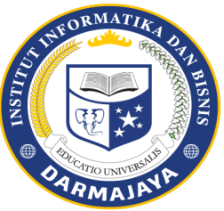
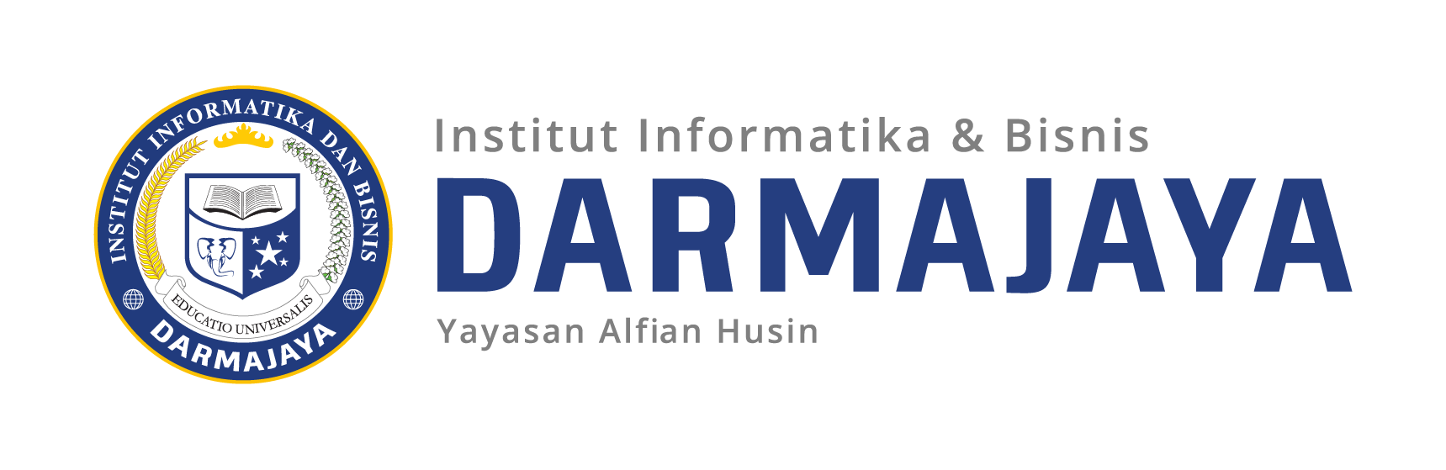
SOAL UJIAN TENGAH SEMESTER GANJIL TA. 2020/2021 - DARING

KODE MK : IBI000000 DOSEN : Peer Grup (Ema,Emi)
MATA KULIAH : Bahasa Inggris I WAKTU : 90 Menit
KODE MK : SIF20421 DOSEN : Sri Karnila., S.Kom., M.Kom
MATA KULIAH : Data Mining WAKTU : 90 Menit
JURUSAN : SI-Sistem Informasi KELAS : KULTER
SIFAT : OPEN/CLOSE BOOK ^{(*)} HARI : Selasa
KET : TEORI/PRAKTIKUM ^{(*)} TANGGAL : 9 Maret 2021

PETUNJUK MENGERJAKAN:
- Berdo’a
- Mengisi daftar kehadiran
- Download soal dan baca dengan teliti
- Isilah identitas anda pada Lembar jawaban UJIAN (NPM, Nama, Kelas)
- Pastikan anda mengerjakan dengan teliti dan benar sesuai dengan waktu yang telah ditentukan pada system LMS (1 x 24 jm) jika lewat batas waktu, anda dianggap tidak mengikuti UTS
- Lembar jawaban di ketik, dan pastikan tidak copy paste

SOAL : type A
- Apa yang anda ketahui tentang peran utama data mining ? sebutkan dan jelaskan
- Jelaskan alur proses data mining ?
- Beri contoh sebuah data set ? dan jelaskan
- Berikut adalah metode data mining : Jelaskan perbedaanya
- Estimation (Estimasi):
- Prediction/Forecasting (Prediksi/Peramalan):
- Classification (Klasifikasi):
- Clustering (Klastering):
- Association (Asosiasi):
- Sebutka dan jelaskan tools data mining yang anda ketahui ?
- Prinsip dasar algoritma C4.5 dan ID3 sama, jelaskan perbedaanya ?
- Carilah studi kasus yang menggunakan Jelaskan perbedaan klastering dan association !

Soal : type B
- Carilah sebuah contoh Tabel data set (anda boleh googling atau dari jurnal – jurnal penelitian)
Dari Himpunan Data (dataset) tersebut coba anda tunjukan manakah yang disebut :
- Attribute/Feature/Dimension
- Class/Label/Target
- Record/Object/Sample/Tuple/Data
- Type Data Nominal dan Numerik (jika ada)

*** Selamat Mengerjakan ***

